Правила личной безопасности при нахождении на объектах железнодорожного транспорта
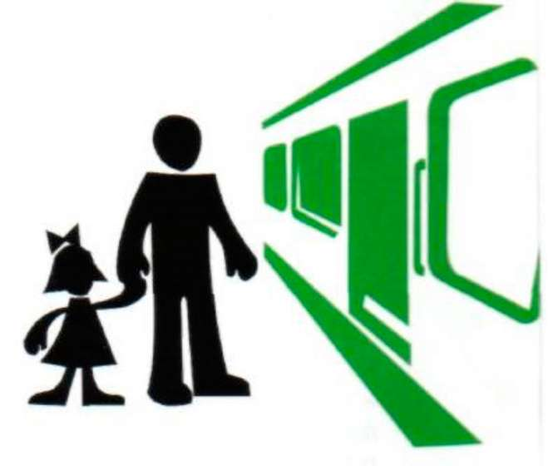
Не оставляете детей без
присмотра вблизи железнодорожных путей,
на посадочных платформах, в вагонах!

Посадку и высадку из вагонов осуществляете только со стороны перрона или посадочной платформы, обязательно дождитесь полной остановки поезда. Малолетних детей держите за руку или на руках.
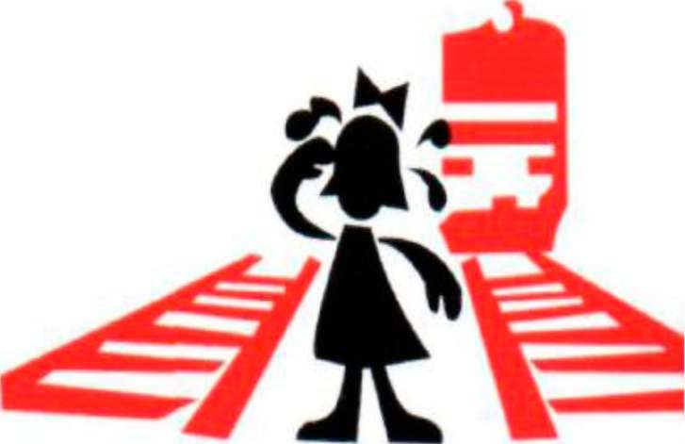

Находясь в электропоезде, не препятствуйте закрытию автоматических дверей, так как от неожиданного толчка можно упасть под поезд!
Нельзя бросать камни и другие посторонние предметы в окна поездов. От этого машинист может потерять способность вести поезд, и могут пострадать пассажиры!

Не допускайте, чтобы дети играли и катались на велосипедах и самокатах вблизи железнодорожной линии.
Запомните, что железнодорожный транспорт является источником повышенной опасности, поэтому, находясь на железной дороге и в поезде не нарушайте

"Зацепинг"

ПРАВИЛА ЛИЧНОЙ БЕЗОПАСНОСТИ!!!!

П А М Я Т К А
о правилах нахождения дошкольников и учащихся на железнодорожных путях

При нахождении на железнодорожных путях помните, что:
• проезд и переход граждан через железнодорожные пути допускается только в установленных и оборудованных для этого местах;
• при проезде и переходе через железнодорожные пути необходимо пользоваться специально оборудованными для этого пешеходными переходами, тоннелями, мостами, железнодорожными переездами, путепроводами, а также другими местами, обозначенными соответствующими знаками (при этом внимательно следить за сигналами, подаваемыми техническими средствами и (или) работниками железнодорожного транспорта);

Категорически запрещается:
• подлезать под пассажирскими платформами и железнодорожным подвижным составом;
• перелезать через автосцепные устройства между вагонами;
• заходить за ограничительную линию у края пассажирской платформы;
• бежать по пассажирской платформе рядом с прибывающим или отправляющимся поездом;
• устраивать различные подвижные игры;
• прыгать с пассажирской платформы на железнодорожные пути;
• проходить по железнодорожному переезду при запрещающем сигнале светофора переездной сигнализации независимо от положения и наличия шлагбаума;
• подниматься на опоры и специальные конструкции контактной сети и воздушных линий и искусственных сооружений;
• прикасаться к проводам, идущим от опор и специальных конструкций контактной сети и воздушных линий электропередачи;
• приближаться к оборванным проводам;
• находиться в состоянии алкогольного, токсического или наркотического опьянения;
• повреждать объекты железнодорожного транспорта;
• повреждать, загрязнять, загораживать, снимать, самостоятельно устанавливать знаки, указатели или иные носители информации;
• оставлять на железнодорожных путях вещи;
• иметь при себе предметы, которые без соответствующей упаковки или чехлов могут травмировать граждан;
• иметь при себе огнеопасные, отравляющие, воспламеняющиеся, взрывчатые и токсические вещества;
• подходить к вагонам до полной остановки поезда;
• прислоняться к стоящим вагонам;
• осуществлять посадку и (или) высадку во время движения;
• стоять на подножках и переходных площадках;
• задерживать открытие и закрытие автоматических дверей вагонов;
• высовываться из окон вагонов и дверей тамбуров;

